ДЕМОНСТРАЦИОННОЕ ЗАДАНИЕ
ДЛЯ ОБУЧАЮЩИХСЯ ОСВАИВАЮЩИХ ППКРС

Вам даны две проекции геометрического тела и одна проекция точки А (положение её приблизительно).
Вычертите их по указанным размерам, выполните третью проекцию тела.
Найдите все проекции точки А.
Выполните тело в изометрии и укажите на нем точку А, выделите сплошной основной линией «путь» до точки в изометрии.
Проставьте необходимые размеры.
Выполните форматную рамку и штамп по образцу.
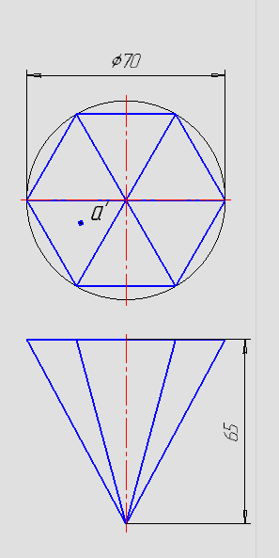

ОБЩИЕ КРИТЕРИИ ОЦЕНКИ ДЛЯ ОБУЧАЮЩИХСЯ
ОСВАИВАЮЩИХ ППКРС
Максимальное количество баллов (75) заслуживает графическая работа, в которой продемонстрированы:

1. Правильность выполнения комплексного чертежа геометрического тела и проекций точек, лежащих на его поверхности, а также выполнение изометрии тела и точки в соответствии с правилами начертательной геометрии (см. образец).
2. Рациональность распределения времени на выполнение чертежа.
3. Правильность оформления графической работы в соответствии с требованиями стандартов ЕСКД и СПДС:
  - Начерчена форматная рамка и штамп по образцу.
  - Все цифры и буквы чертежа выполнены в соответствии с применением шрифтов чертежных.
  - Изображения чертежа размещены на поле листа рационально и гармонично.
  - Правильно начерчены и правильно используются линии чертежа.
  - Правильно проставлены необходимые размеры.
  - Аккуратность и опрятность выполнения графической работы.

